MINERAÇÃO DE DADOS EDUCACIONAIS PARA PREVER ABANDONO E DESEMPENHO NO BEREADY
Braian Gaspar da Rosa
Douglas Ribowski dos Santos
Gabriel Alex Junior Schauren
João Pedro Freitas da Silva
Kalil Hani Awad
Repositório do código: [inserir o link do GitHub]
RESUMO
Plataformas digitais de aprendizagem registram cada ação do estudante, mas transformar esses registros em decisões de produto exige um processo estruturado. Este trabalho teve como objetivo identificar comportamentos associados ao engajamento, ao desempenho e ao abandono de estudantes, para orientar melhorias no Beready, um site de aprendizagem em desenvolvimento. Seguiu-se o processo CRISP-DM sobre dois conjuntos públicos: o ARES, com 116.168 eventos de 192 alunos de leitura em inglês e pré/pós-teste, e o EdNet-KT3, com 89,3 milhões de interações de 297.915 estudantes de preparação para o TOEIC. Os dados foram limpos, validados e agregados por estudante com Pandas e NumPy; as quatro perguntas de pesquisa foram respondidas por correlação de Spearman com controles e correção de Holm, e, em seguida, foram treinados modelos de aprendizado de máquina com Scikit-Learn. Os resultados mostram que a quantidade de interação tem associação fraca (EdNet, ρ = 0,15) ou não detectada (ARES, ρ = 0,08) com o desempenho e nenhuma relevância prática para a evolução. No ARES, um classificador que conhece o pré-teste (ROC-AUC = 0,67) não melhora ao receber as variáveis de interação. Em contrapartida, o abandono é altamente previsível: 62,5% dos estudantes do EdNet nunca passaram do diagnóstico inicial, e um modelo de Gradient Boosting, comparado a quatro alternativas, atingiu ROC-AUC de 0,891 no conjunto de teste e 0,862 em turmas futuras. O principal sinal é o ponto em que o estudante interrompe o diagnóstico: quem para até a 6ª questão abandona em 96% dos casos. Conclui-se que o Beready deve medir aprendizagem, e não volume de cliques, e priorizar a retenção logo após a atividade de entrada, usando o modelo, disponibilizado por uma API, para acionar intervenções a serem validadas por testes A/B.
Palavras-chave: mineração de dados educacionais; CRISP-DM; evasão; aprendizado de máquina; EdNet.
1 INTRODUÇÃO
O ensino mediado por plataformas digitais gera, como subproduto, uma quantidade enorme de dados: cada página aberta, cada resposta e cada saída do sistema ficam registradas com data e hora. A área de Mineração de Dados Educacionais (Educational Data Mining) estuda como extrair desses registros conhecimento útil para professores, estudantes e equipes de produto (ROMERO; VENTURA, 2010; BAKER; INVENTADO, 2014). Duas perguntas são recorrentes nessa área: o que distingue os estudantes que aprendem mais e o que distingue os que desistem.
O Beready é um site de aprendizagem idealizado pela equipe. Como ainda não possui uma base própria de usuários, o projeto recorreu a dois conjuntos de dados públicos de plataformas reais, o ARES (LEE et al., 2025) e o EdNet (CHOI et al., 2020), para aprender com o comportamento de estudantes em outros sistemas antes de definir as funcionalidades do site. No primeiro bimestre, a equipe formulou quatro perguntas de pesquisa e as respondeu com análise estatística. Este artigo consolida o ciclo completo: retoma essas respostas, documenta a preparação dos dados e acrescenta modelos de aprendizado de máquina, sua avaliação e uma forma simples de colocá-los em uso.
Atendendo à orientação recebida na apresentação do seminário, cada gráfico deste artigo é acompanhado de três explicações: o que ele mostra, como deve ser lido e o que se conclui a partir dele. Além disso, a seção de metodologia descreve o passo a passo executado em cada fase, com o script correspondente no repositório.
A relevância do estudo é dupla. Do ponto de vista acadêmico, ele mostra como evitar armadilhas comuns em dados de uso, como associações artificiais, excesso de testes estatísticos e vazamento de informação em modelos preditivos. Do ponto de vista profissional, transforma os resultados em decisões concretas para o produto, separando o que tem evidência do que ainda é hipótese.
2 OBJETIVOS
Objetivo geral: identificar, por meio de mineração de dados e aprendizado de máquina, quais comportamentos de estudantes em plataformas digitais estão associados ao engajamento, ao desempenho e ao abandono, e transformar esses achados em recomendações e em um modelo utilizável pelo Beready.
Objetivos específicos:
- preparar os dados do ARES e do EdNet, tratando duplicatas, registros inválidos, valores faltantes e escalas assimétricas;
- responder às quatro perguntas de pesquisa: Q1 (frequência de interação × desempenho), Q4 (tipos de interação × engajamento), Q5 (frequência × evolução) e Q10 (atividades mais usadas × desempenho);
- treinar, comparar e ajustar modelos de classificação para prever o abandono após a atividade de entrada (EdNet) e a aprovação no pós-teste (ARES), tratando o desbalanceamento de classes;
- avaliar os modelos com métricas adequadas, validação cruzada e validação temporal;
- disponibilizar o modelo de abandono por meio de uma API e propor como usá-lo no Beready.
3 FUNDAMENTAÇÃO TEÓRICA
3.1 Processo CRISP-DM
O CRISP-DM (Cross-Industry Standard Process for Data Mining) organiza um projeto de mineração em seis fases: entendimento do negócio, entendimento dos dados, preparação dos dados, modelagem, avaliação e implantação (CHAPMAN et al., 2000). As fases não são estritamente sequenciais: a avaliação frequentemente obriga a voltar à preparação. Foi o que ocorreu neste projeto, em que duas revisões metodológicas corrigiram definições de variáveis antes da modelagem final. A equipe escolheu o CRISP-DM, e não o KDD (FAYYAD; PIATETSKY-SHAPIRO; SMYTH, 1996), porque o trabalho parte de perguntas de negócio definidas e precisa terminar em uma ação concreta para o produto.
3.2 Análise de associação
Como as perguntas Q1, Q4, Q5 e Q10 são de associação, a técnica principal foi a correlação de postos de Spearman (ρ), que não supõe normalidade e é robusta a valores extremos. A correlação parcial remove o efeito de uma variável de controle, como o nível inicial do aluno. Como cada pergunta sobre atividades envolve dez testes simultâneos, aplicou-se a correção de Holm (1979), que controla a chance de pelo menos um falso positivo. Em bases muito grandes, quase toda correlação é estatisticamente significativa; por isso, a interpretação privilegiou a magnitude: |ρ| < 0,1 desprezível, 0,1 a 0,3 fraca, 0,3 a 0,5 moderada.
3.3 Aprendizado de máquina supervisionado
Na classificação supervisionada, um algoritmo aprende, a partir de exemplos rotulados, uma função que estima a probabilidade de cada classe (HASTIE; TIBSHIRANI; FRIEDMAN, 2009). Foram comparados cinco algoritmos de complexidade crescente: um classificador de referência (baseline), que sempre prevê a classe mais frequente; a Regressão Logística, modelo linear e interpretável; a Árvore de Decisão, que divide os dados em regras do tipo “se… então”; o Random Forest, que combina centenas de árvores treinadas em amostras diferentes (BREIMAN, 2001); e o Gradient Boosting, que constrói árvores em sequência, cada uma corrigindo os erros das anteriores (FRIEDMAN, 2001). Foi usada a implementação HistGradientBoosting do Scikit-Learn, que agrupa os valores em faixas e é eficiente em bases grandes (KE et al., 2017; PEDREGOSA et al., 2011).
3.4 Avaliação, desbalanceamento e vazamento
A acurácia sozinha engana quando as classes são desbalanceadas: com 62,5% de abandonos, prever “abandono” para todos já acerta 62,5%. Por isso foram usadas a acurácia balanceada (média da sensibilidade das duas classes), a precisão, o recall, o F1 e as áreas sob as curvas ROC e Precisão-Recall, que medem a capacidade de ordenar os casos independentemente do limiar de decisão (FAWCETT, 2006; SAITO; REHMSMEIER, 2015). O desbalanceamento pode ser tratado reponderando as classes durante o treino ou ajustando o limiar de decisão depois dele (HE; GARCIA, 2009). Por fim, a validação cruzada estima o desempenho em dados não vistos (KOHAVI, 1995), e o cuidado com vazamento de informação garante que o modelo não use, no treino, dados que não estariam disponíveis no momento real da previsão (KAUFMAN et al., 2012).
3.5 Ferramentas
O projeto foi desenvolvido em Python. O Pandas (MCKINNEY, 2010) e o NumPy (HARRIS et al., 2020) foram usados na leitura, limpeza, transformação e agregação; o SciPy, nos testes estatísticos; o Matplotlib (HUNTER, 2007) e o Seaborn (WASKOM, 2021), nos gráficos; o Scikit-Learn, na modelagem; e o FastAPI, na disponibilização do modelo. Os passos estão em scripts na pasta src/ e demonstrados em notebooks Jupyter.
4 METODOLOGIA
O Quadro 1 resume o passo a passo executado, na ordem em que foi feito. Todo o processo é reproduzido pelo comando python run_all.py, que roda os scripts em sequência e termina com uma auditoria independente: 93 resultados recalculados sem usar as funções da análise, todos conferindo.
Quadro 1 – Passo a passo do projeto segundo o CRISP-DM
Fase | O que foi feito | Script / ferramenta
1. Negócio | Definição do problema do Beready e escolha de 4 perguntas viáveis com os dados | —
2. Dados | Inventário de arquivos, linhas, colunas, nulos e duplicatas; dicionário de variáveis | notebook 01 · Pandas
3. Preparação (ARES) | Remoção de duplicatas e de contas que não são de alunos; validação das notas; 1 linha por aluno | ares01prepare.py
3. Preparação (EdNet) | Leitura dos 297.915 arquivos; validação de cada coluna; resposta final de cada questão; correção pelo gabarito | ednet01extract.py
4. Mineração estatística | Spearman, correlação parcial, quartis, correção de Holm para Q1, Q4, Q5 e Q10 | ares02 / ednet02_analise.py
4. Modelagem (ML) | Seleção de atributos sem vazamento, comparação de 5 algoritmos, grid search, ajuste do limiar | mlednetabandono.py · mlaresdesempenho.py
5. Avaliação | Holdout 80/20, validação cruzada, validação temporal, importância por permutação, comparação entre bases | comparacao.py · auditoria.py
6. Implantação | Modelo salvo e API de consulta; recomendações em forma de hipóteses para teste A/B | api/main.py
Fonte: elaborado pelos autores (2026).
4.1 Entendimento do negócio
Problema. O Beready precisa decidir quais funcionalidades priorizar sem ainda ter usuários. A equipe precisa saber quais comportamentos acompanham o aprendizado e a permanência do estudante, e quais métricas usar para acompanhar o sucesso do site.
Objetivo da mineração. Responder às quatro perguntas em cada base separadamente, comparar as respostas e, a partir do achado mais relevante para o negócio, construir um modelo preditivo útil. O critério de sucesso para os modelos foi superar com folga o classificador de referência em dados não vistos e manter o desempenho em períodos posteriores ao do treino.
4.2 Entendimento dos dados
O ARES reúne registros no padrão xAPI de uma plataforma de leitura em inglês usada por uma universidade chinesa (nov./2024 a fev./2025). Cada evento tem o aluno (actor), a ação (verb), o elemento da tela (object), o momento (timestamp) e o contexto em JSON. Os mesmos alunos fizeram um pré-teste e um pós-teste de 12 itens (nota oficial de 0 a 11) e um questionário de motivação (MSLQ; PINTRICH et al., 1991). O EdNet-KT3 registra as ações de estudantes do aplicativo Santa, de preparação para o TOEIC (ago./2018 a nov./2019): tipo de ação, item acessado, origem da atividade, resposta e dispositivo. Não há pré/pós-teste; o diagnóstico inicial funciona como medida do nível de entrada.
Figura 1 – Distribuição dos tipos de interação no ARES após a limpeza
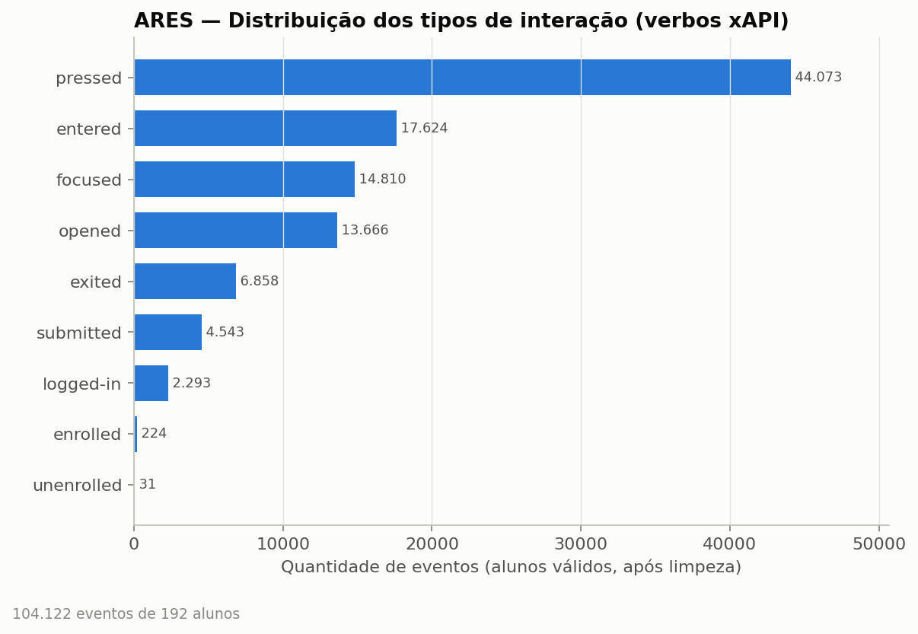
Fonte: elaborado pelos autores (2026).
O que o gráfico mostra. quantos eventos de cada tipo de ação (verbo xAPI) os 192 alunos válidos registraram, num total de 104.122 eventos.
Como ler. cada barra é um verbo; o comprimento e o número ao lado indicam a quantidade de eventos. A ordem vai do mais para o menos frequente.
O que concluímos. a maior parte do registro é de cliques em botões (pressed, 44.073), entradas em páginas (entered) e foco em campos de resposta (focused). Envios de tarefas (submitted) são só 4.543. Ou seja, o volume bruto de eventos mede sobretudo navegação, o que já sugere cautela ao usar “número de interações” como medida de estudo.
Figura 2 – Distribuição das interações no EdNet por tipo de ação e por origem da atividade
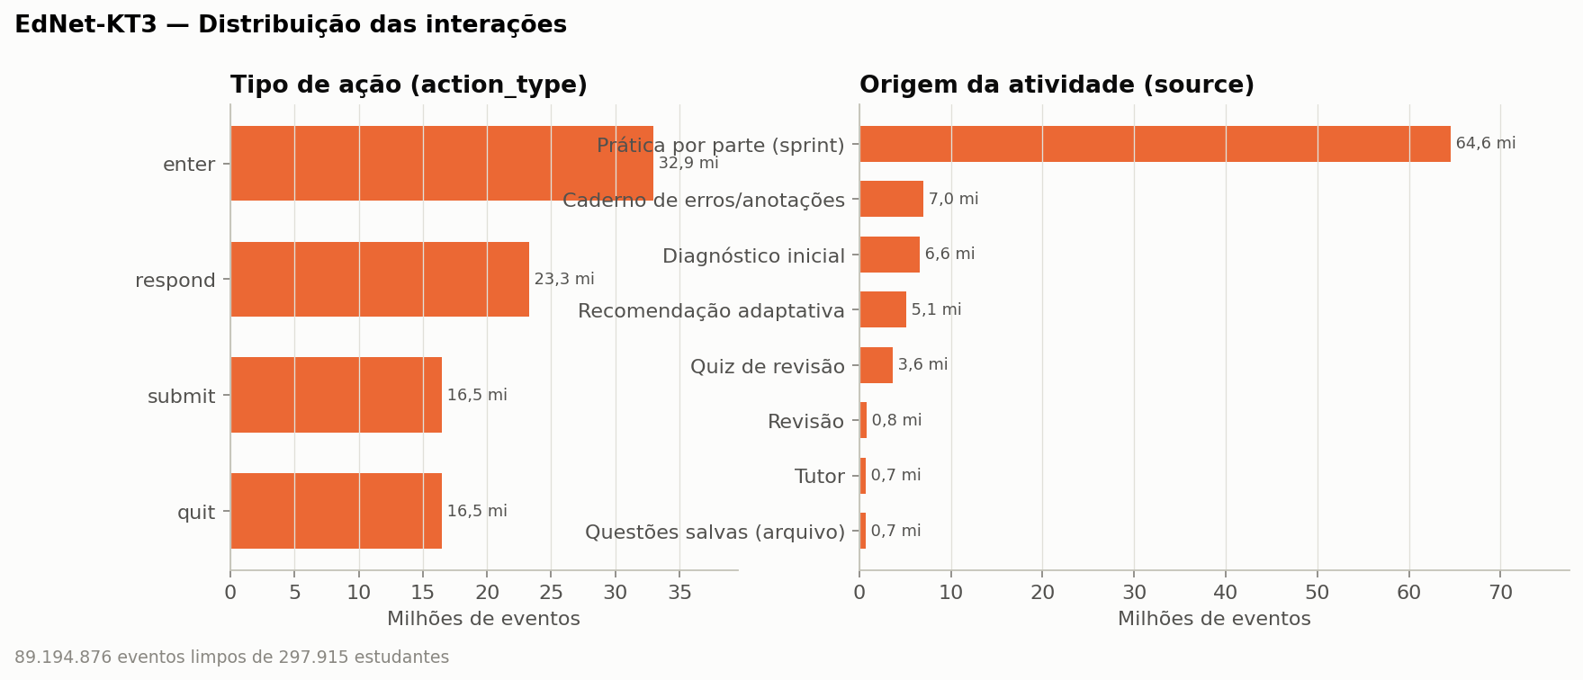
Fonte: elaborado pelos autores (2026).
O que o gráfico mostra. os 89,2 milhões de eventos limpos do EdNet divididos de duas formas: à esquerda, pelo tipo de ação; à direita, pela origem (a parte do aplicativo em que a ação ocorreu).
Como ler. as barras estão em milhões de eventos. As quatro ações formam um ciclo: entrar em um item (enter), responder (respond), enviar (submit) e sair (quit).
O que concluímos. a prática por parte (sprint) concentra 64,6 milhões de eventos, quase três quartos do uso. Recursos de revisão, tutor e questões salvas são pouco usados. Esse desequilíbrio entre atividades orientou a normalização por proporção usada nas perguntas Q4 e Q10.
Problemas encontrados. No ARES, havia 2.184 eventos duplicados (disparos duplos da interface), 9.862 eventos de professores e contas de teste, e as planilhas de notas da pasta pré-processada eram, na verdade, cópias das planilhas de respostas. Também se descobriu que a nota oficial ignora a questão 9: somando as 12 questões, a nota recalculada coincidia com a oficial em 71% dos alunos; sem a Q9, em 100%. No EdNet, havia 75.778 linhas duplicadas e respostas intermediárias (o estudante troca de alternativa antes de enviar). Nas duas bases, as contagens de uso são muito assimétricas: no EdNet, a mediana é de 27 eventos por estudante e o máximo, de 169.794.
4.3 Preparação dos dados
Limpeza e filtragem. A Tabela 1 resume as etapas. No EdNet, cada um dos 297.915 arquivos foi lido diretamente do arquivo compactado, e cada coluna foi validada contra o domínio esperado (ação ∈ {enter, respond, submit, quit}, item com prefixo válido, data no período do estudo). Para cada questão, manteve-se a última resposta antes do envio, que foi corrigida pelo gabarito de questions.csv.
Tabela 1 – Etapas de limpeza e volumes resultantes
Etapa | ARES | EdNet
Registros brutos | 116.168 eventos | 89.270.654 linhas
Duplicatas exatas removidas | 2.184 | 75.778
Contas que não são de alunos removidas | 9.862 eventos (19 contas) | —
Registros limpos | 104.122 | 89.194.876
Respostas finais corrigidas | pré e pós-teste (12 itens) | 17.981.865 (acurácia 64,8%)
Estudantes na base final | 192 (141 com pré, pós e log) | 297.915
Fonte: elaborado pelos autores (2026).
Transformação. Os eventos foram agregados em uma linha por estudante, com atributos como número de interações, sessões (nova sessão após 30 minutos sem atividade), dias ativos, tempo de estudo, contagem por tipo de atividade e acurácia. As contagens assimétricas receberam a transformação log(1 + x) antes dos modelos lineares; as proporções de uso de cada atividade foram calculadas para comparar alunos com volumes diferentes. Nos modelos, as variáveis contínuas foram padronizadas (média 0 e desvio 1) dentro de cada dobra da validação cruzada.
Dados faltantes. Cada caso foi tratado conforme o significado da ausência. Respostas em branco nos testes do ARES foram contadas como erro, pois o aluno viu a questão. Alunos sem nota no pós-teste (44) saíram das análises de desempenho, pois não se imputa a variável-alvo. Os 22 alunos (entre os 141) sem questionário de motivação tiveram esses valores imputados pela mediana, calculada apenas nos dados de treino de cada dobra para evitar vazamento; a imputação por vizinhos mais próximos (KNN) foi testada como alternativa. No EdNet, 12.256 estudantes pularam o diagnóstico, deixando a acurácia no diagnóstico indefinida: o valor foi imputado e foi criado um indicador explícito pulou_diagnostico.
Figura 3 – Dados faltantes e correlações entre as variáveis do ARES
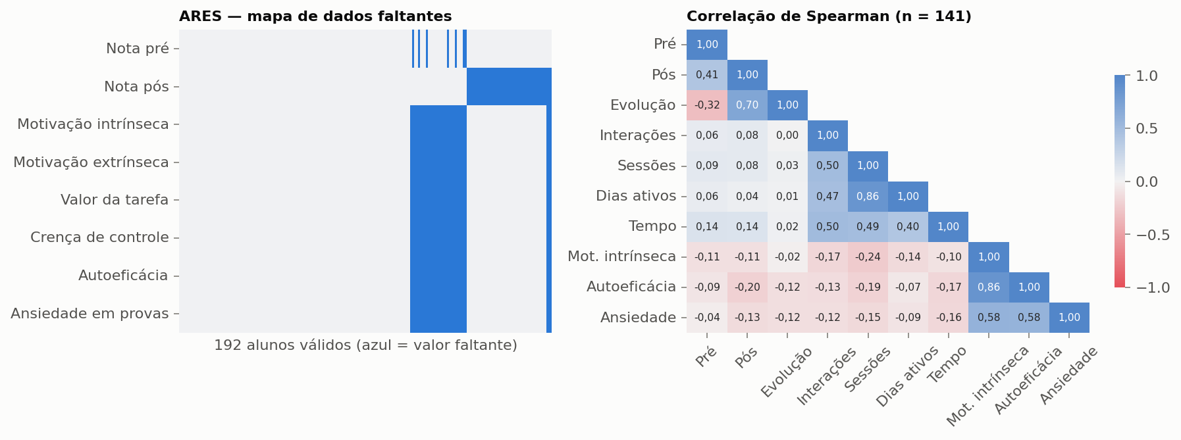
Fonte: elaborado pelos autores (2026).
O que o gráfico mostra. à esquerda, onde estão os valores faltantes entre os 192 alunos válidos; à direita, a correlação de Spearman entre notas, uso da plataforma e motivação para os 141 alunos da modelagem.
Como ler. no mapa da esquerda, cada coluna é um aluno e cada linha uma variável; azul indica valor ausente. Os blocos azuis mostram que a falta é por instrumento inteiro (quem não respondeu o questionário não tem nenhuma das seis escalas). No mapa da direita, azul indica correlação positiva e vermelho negativa; quanto mais forte a cor, maior a correlação.
O que concluímos. a nota do pós-teste se relaciona com o pré-teste (0,41), mas quase nada com interações, sessões ou dias ativos (de 0,04 a 0,14). As medidas de uso são fortemente correlacionadas entre si (sessões e dias ativos, 0,86), o que exige cautela ao interpretar coeficientes de modelos que usam todas juntas. A correlação negativa entre autoeficácia e nota (−0,20) é contraintuitiva e pode refletir a codificação da escala; por isso, não foi usada como conclusão.
Desbalanceamento. No EdNet, a variável-alvo “abandono” tem 186.167 casos positivos e 111.748 negativos (razão de 1,67 para 1). Todas as divisões de dados foram estratificadas para preservar essa proporção, e foram comparadas duas estratégias: reponderar as classes (class_weight="balanced") e ajustar o limiar de decisão. No ARES, a classe “aprovado” tem 62 de 141 alunos (44%), um desbalanceamento leve tratado só com estratificação.
4.4 Modelagem
Modelo 1: abandono após o diagnóstico (EdNet). A variável-alvo vale 1 para o estudante que nunca usou a plataforma fora do diagnóstico inicial. A previsão é feita no momento em que ele sai do diagnóstico; portanto, só entram atributos conhecidos nesse instante: questões respondidas, acertos e acurácia no diagnóstico, eventos no diagnóstico, eventos por questão, indicador de diagnóstico pulado, hora, dia da semana e mês de entrada. Atributos como uso de celular, número de sessões e tempo total foram excluídos de propósito, pois são medidos no histórico inteiro e embutiriam informação do futuro no modelo. O passo a passo foi:
- divisão estratificada em treino (80%, 238.332 estudantes) e teste (20%, 59.583), reservando o teste até o final;
- comparação dos cinco algoritmos por validação cruzada estratificada de 5 dobras em uma subamostra de 60 mil estudantes do treino;
- comparação das duas estratégias contra o desbalanceamento;
- ajuste de hiperparâmetros do melhor algoritmo por busca em grade (taxa de aprendizado, número de folhas e tamanho mínimo da folha);
- escolha do limiar de decisão que maximiza a acurácia balanceada, em previsões feitas fora da dobra de treino;
- treino final no treino completo, avaliação única no teste e validação temporal (treino até jun./2019, teste de jul. a nov./2019).
Justificativa da escolha. A Regressão Logística supõe que o risco cresce ou diminui de forma contínua com cada atributo. Os dados, porém, mostram um efeito em degrau: o risco muda bruscamente conforme a questão em que o estudante para (Seção 5.2). Modelos baseados em árvores capturam esse tipo de regra sem que seja preciso criá-la à mão. Entre eles, o Gradient Boosting teve o maior desempenho e treinou cerca de cinco vezes mais rápido que o Random Forest.
Modelo 2: aprovação no pós-teste (ARES). A variável-alvo indica nota no pós-teste maior ou igual a 6 (de 0 a 11). Foram comparados cinco conjuntos de atributos: só o pré-teste; pré-teste e motivação; só interações; pré-teste e interações; e todos. Os algoritmos foram Regressão Logística com regularização, Árvore de Decisão rasa e Random Forest. Com apenas 141 alunos, um único conjunto de teste teria cerca de 28 alunos e resultados instáveis; por isso, usou-se validação cruzada estratificada repetida (5 dobras × 10 repetições = 50 avaliações). O objetivo deste modelo não é ser usado em produção, mas testar se o comportamento na plataforma acrescenta poder de previsão além do nível inicial do aluno.
4.5 Avaliação
As métricas foram ROC-AUC (capacidade de ordenar os estudantes por risco), PR-AUC, acurácia, acurácia balanceada, precisão, recall, especificidade, F1 e escore de Brier (qualidade das probabilidades). A interpretação dos modelos usou a importância por permutação: embaralha-se um atributo de cada vez no conjunto de teste e mede-se quanto o ROC-AUC cai. Para o ARES, o ganho de acrescentar atributos foi medido de forma pareada, dobra a dobra.
4.6 Implantação
O modelo final foi salvo com o limiar de decisão e a lista de atributos, e disponibilizado por uma API em FastAPI (api/main.py). O endpoint POST /prever/abandono recebe o número de questões respondidas, os acertos, os eventos e o horário de início do diagnóstico, e devolve a probabilidade de abandono, a classe de risco e uma ação sugerida. A API valida a entrada (por exemplo, rejeita mais acertos que questões) e tem testes automatizados em tests/test_api.py.
5 RESULTADOS E CONCLUSÕES
5.1 Respostas às perguntas de pesquisa
Figura 4 – Frequência de interação × desempenho (Q1) e × evolução (Q5) nas duas bases
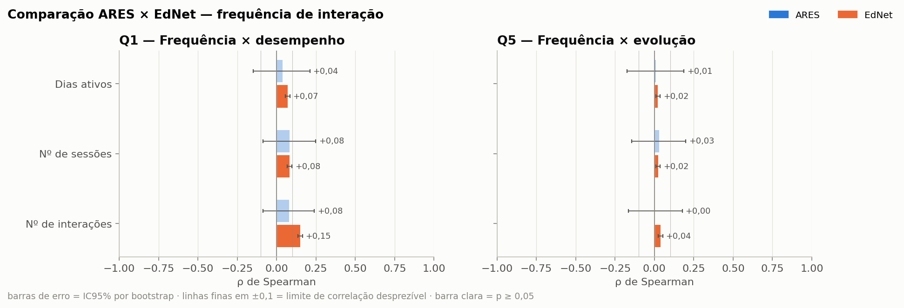
Fonte: elaborado pelos autores (2026).
O que o gráfico mostra. a correlação de Spearman entre três medidas de frequência de uso (dias ativos, sessões e interações) e o desempenho (painel Q1) ou a evolução do desempenho (painel Q5), lado a lado para o ARES (azul) e o EdNet (laranja).
Como ler. barras para a direita indicam relação positiva; o tamanho da barra é a força da correlação, numa escala de −1 a +1. A linha fina em cada barra é o intervalo de confiança de 95%. Barras em tom claro não são estatisticamente significativas. As linhas verticais em ±0,1 marcam o limite abaixo do qual a correlação é considerada desprezível.
O que concluímos. todas as barras são curtas. A única que passa de 0,1 é o número de interações no EdNet (ρ = 0,15, fraca). No ARES, nenhuma é significativa, e o intervalo de confiança não descarta um efeito fraco. Para a evolução (Q5), as correlações ficam entre 0,00 e 0,04 nas duas bases: interagir mais não está associado a evoluir mais.
Figura 5 – Atividades equivalentes × engajamento (Q4) e × desempenho (Q10) nas duas bases
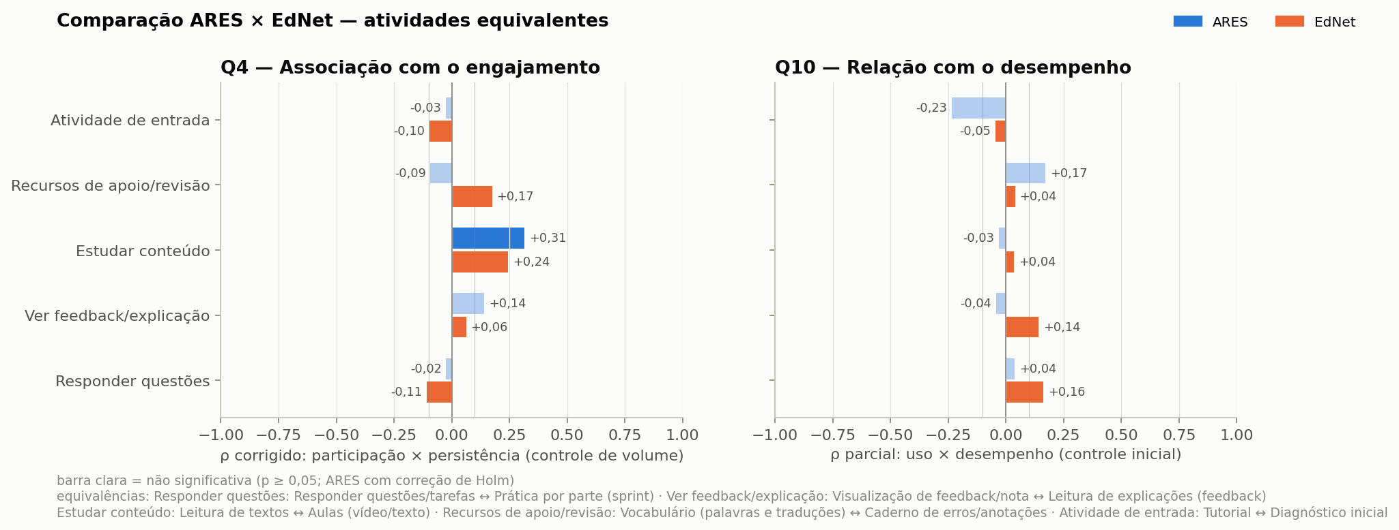
Fonte: elaborado pelos autores (2026).
O que o gráfico mostra. para cinco funções pedagógicas equivalentes nas duas plataformas (por exemplo, “estudar conteúdo” = leitura de textos no ARES e aulas no EdNet), a correlação com o engajamento (Q4) e com o desempenho (Q10).
Como ler. a leitura é a mesma da Figura 4. Na Q4, a correlação controla o volume total de uso, para responder: “com o mesmo volume, quem dedica mais tempo a esta atividade volta mais vezes à plataforma?”. A legenda inferior mostra quais atividades foram pareadas.
O que concluímos. o único resultado convergente e não desprezível é “estudar conteúdo” na Q4: +0,31 no ARES e +0,24 no EdNet. Quem dedica uma parte maior do uso a conteúdo de estudo volta mais vezes. Na Q10, a relação entre atividades e desempenho é fraca ou inexistente; apenas a prática no EdNet chega a +0,16.
Tabela 2 – Síntese das respostas às perguntas de pesquisa
Pergunta | ARES | EdNet | Conclusão
Q1 Frequência × desempenho | ρ = 0,08 (ns) | ρ = 0,15 (fraca) | Associação fraca ou não detectada
Q4 Interações × engajamento | Leitura +0,31; navegação +0,24 | Aulas +0,24; questões salvas +0,24 | Estudar conteúdo acompanha o retorno
Q5 Frequência × evolução | ρ = 0,00 (ns) | ρ = 0,04 (desprezível) | Sem associação relevante
Q10 Atividades × desempenho | Nenhuma após Holm | Prática +0,16 | Relação fraca ou inexistente
Fonte: elaborado pelos autores (2026). ns = não significativo (p ≥ 0,05).
Essas respostas são associações observacionais: não mostram que uma ação causa melhor desempenho. Também é importante registrar o achado descritivo que motivou o Modelo 1: 62,5% dos estudantes do EdNet (186.167) nunca passaram do diagnóstico inicial, e a acurácia deles no diagnóstico (46,3%) era quase igual à de quem continuou (48,0%).
5.2 Modelo 1: previsão do abandono
Figura 6 – Taxa de abandono por número de questões respondidas no diagnóstico
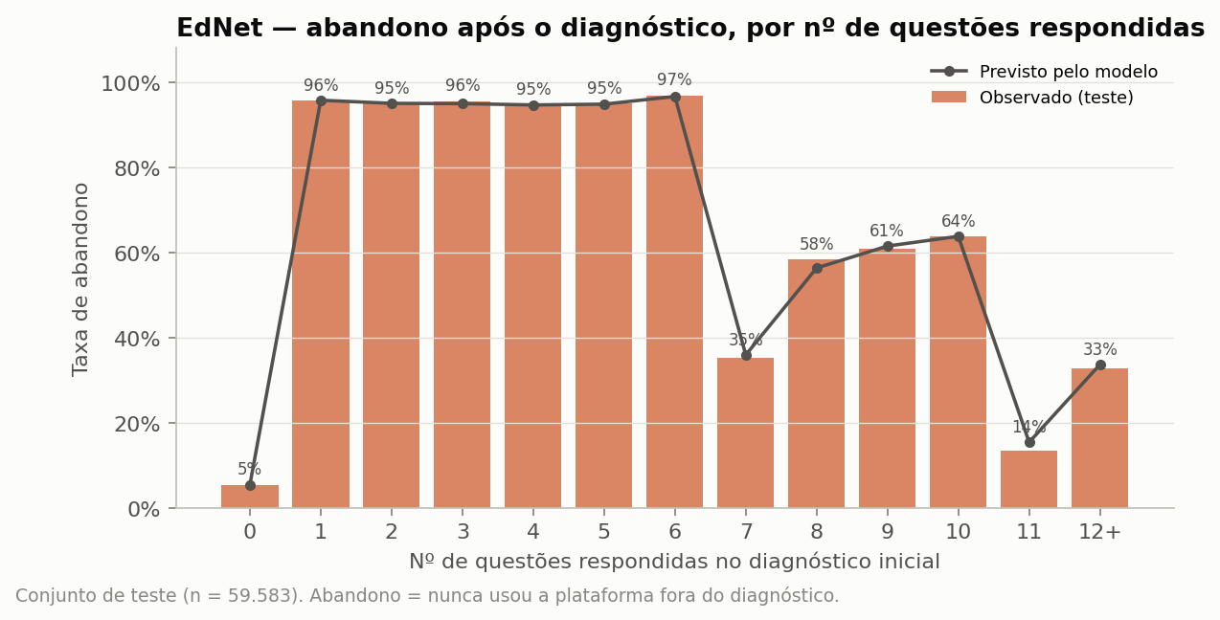
Fonte: elaborado pelos autores (2026).
O que o gráfico mostra. no conjunto de teste, a proporção de estudantes que abandonaram a plataforma de acordo com quantas questões responderam no diagnóstico inicial (barras), e a probabilidade média prevista pelo modelo para cada grupo (linha).
Como ler. cada barra é um grupo de estudantes; a altura é a taxa de abandono observada. Quando a linha coincide com o topo das barras, as probabilidades do modelo estão bem calibradas, isto é, um risco previsto de 60% corresponde a cerca de 60% de abandonos reais.
O que concluímos. há um degrau nítido: quem para entre a 1ª e a 6ª questão abandona em cerca de 96% dos casos; quem responde à 7ª, em 35%; quem chega à 11ª, em 14%. Na base inteira, o grupo de 1 a 6 questões reúne 113.398 estudantes. O padrão se repete em todos os meses de out./2018 a nov./2019, o que indica um ponto do fluxo do aplicativo em que muitos estudantes desistem. Os dados não revelam o motivo (pode ser uma tela de cadastro, de resultado ou de pagamento), mas indicam exatamente onde investigar.
Figura 7 – Comparação dos cinco algoritmos por validação cruzada (5 dobras)
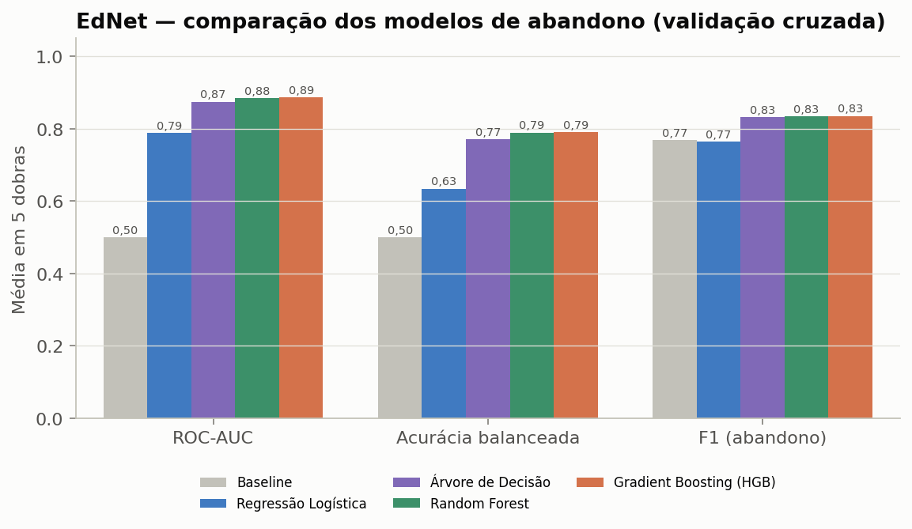
Fonte: elaborado pelos autores (2026).
O que o gráfico mostra. o desempenho médio dos cinco algoritmos em três métricas, calculado em 5 dobras de validação cruzada sobre 60 mil estudantes do treino.
Como ler. cada grupo de barras é uma métrica; cada cor é um algoritmo. A barra cinza é a referência que sempre prevê “abandono”: um algoritmo só é útil se ficar claramente acima dela. Em ROC-AUC e acurácia balanceada, a referência vale 0,50, o equivalente a sortear.
O que concluímos. todos os modelos superam a referência. A Regressão Logística fica bem atrás (ROC-AUC 0,79), por não captar o efeito em degrau da Figura 6. Árvore, Random Forest e Gradient Boosting ficam próximos (0,87 a 0,89). O Gradient Boosting foi escolhido por ter o melhor resultado nas três métricas e ser cerca de cinco vezes mais rápido que o Random Forest. O desvio-padrão entre as dobras foi inferior a 0,01, então a ordem entre os modelos é estável.
Desbalanceamento. Com limiar de 0,5 e sem ajuste, o modelo acerta bem os abandonos (recall de 0,82), mas erra muitos dos que continuam (especificidade de 0,76). Reponderar as classes ou elevar o limiar para cerca de 0,64 leva à mesma acurácia balanceada (0,81). Optou-se pelo ajuste do limiar porque a reponderação distorce as probabilidades (Brier 0,138 contra 0,132), e a API precisa devolver probabilidades confiáveis. A busca em grade testou 8 combinações e escolheu taxa de aprendizado 0,1, 15 folhas e mínimo de 20 exemplos por folha (ROC-AUC de 0,887 na validação cruzada).
Tabela 3 – Desempenho do modelo final no conjunto de teste (n = 59.583, limiar 0,64)
Métrica | Gradient Boosting | Regra “parou entre 1 e 6” | Validação temporal
ROC-AUC | 0,891 | 0,776 | 0,862
Acurácia | 0,791 | 0,729 | 0,755
Acurácia balanceada | 0,810 | 0,776 | 0,785
Precisão (abandono) | 0,916 | 0,963 | 0,919
Recall (abandono) | 0,733 | 0,589 | 0,675
F1 (abandono) | 0,814 | 0,731 | 0,778
Fonte: elaborado pelos autores (2026). Validação temporal: treino até jun./2019, teste de jul. a nov./2019 (n = 93.493).
Figura 8 – Avaliação do modelo no conjunto de teste: matriz de confusão, curva ROC e curva Precisão-Recall
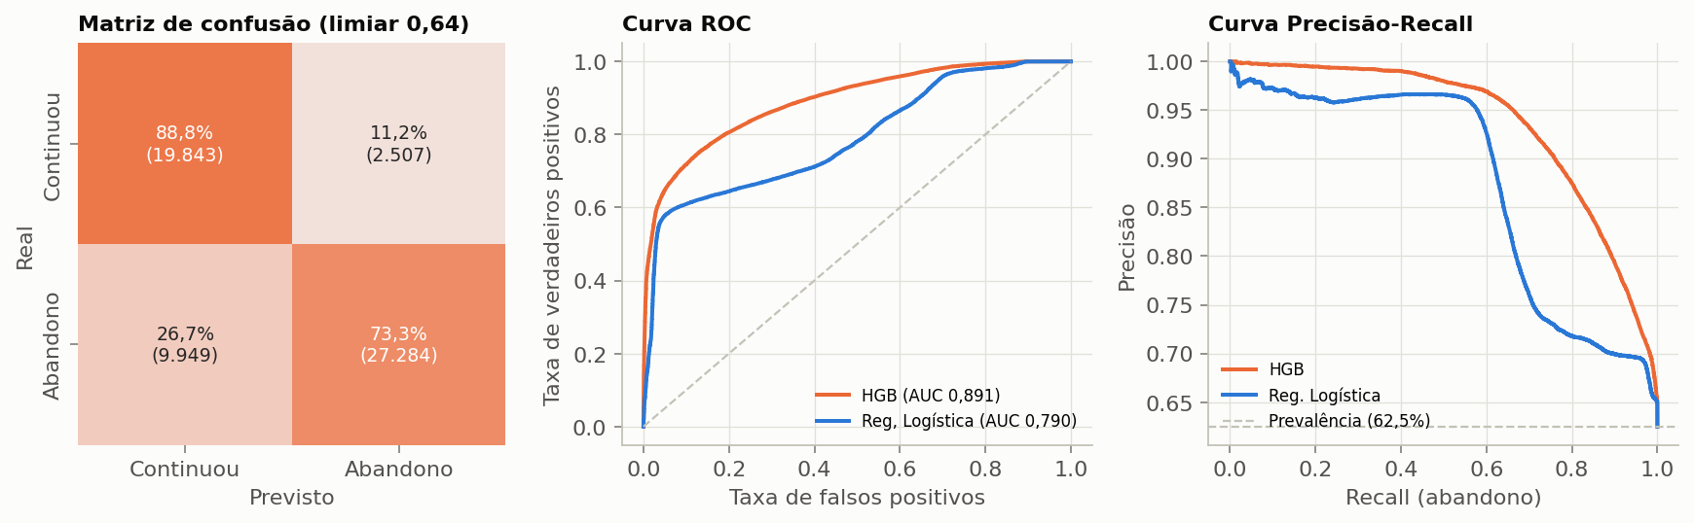
Fonte: elaborado pelos autores (2026).
O que o gráfico mostra. três visões do desempenho no teste. À esquerda, a matriz de confusão, que compara a classe real (linhas) com a prevista (colunas). No centro e à direita, as curvas ROC e Precisão-Recall do Gradient Boosting (laranja) e da Regressão Logística (azul).
Como ler. na matriz, a diagonal (cores fortes) contém os acertos, e cada linha soma 100%. Na curva ROC, quanto mais a curva se aproxima do canto superior esquerdo, melhor o modelo; a diagonal tracejada é o acaso. Na curva Precisão-Recall, quanto mais a curva se mantém alta à medida que se avança para a direita, mais abandonos o modelo encontra sem gerar alarmes falsos; a linha tracejada é a proporção de abandonos (62,5%).
O que concluímos. o modelo reconhece corretamente 88,8% dos que continuam e 73,3% dos que abandonam. Quando ele aponta risco alto, acerta em 91,6% dos casos, o que é desejável para uma intervenção: poucos estudantes receberiam uma ação sem precisar. A curva do Gradient Boosting fica acima da logística em toda a extensão.
Figura 9 – Importância dos atributos por permutação no modelo de abandono
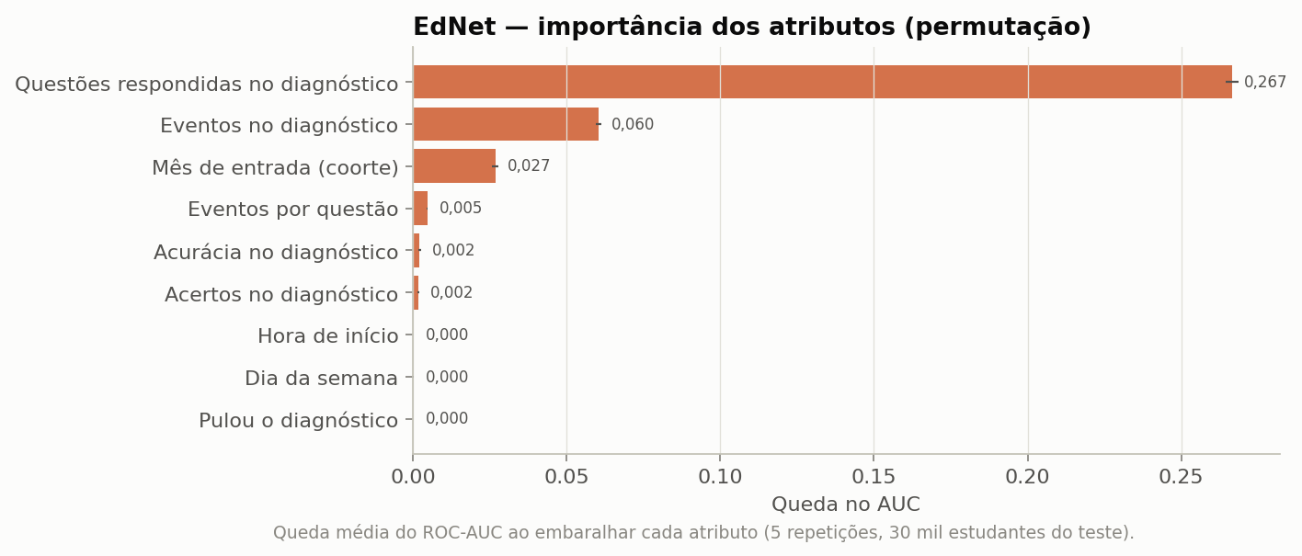
Fonte: elaborado pelos autores (2026).
O que o gráfico mostra. quanto o ROC-AUC cai quando cada atributo é embaralhado, ou seja, quanto o modelo depende dele.
Como ler. barras maiores indicam atributos mais importantes; o traço preto é a variação entre 5 repetições. Uma barra próxima de zero indica que o modelo não perderia nada sem aquele atributo.
O que concluímos. o número de questões respondidas no diagnóstico domina (queda de 0,267), seguido pelos eventos no diagnóstico (0,060) e pelo mês de entrada (0,027), que reflete mudanças do aplicativo ao longo do tempo. A acurácia no diagnóstico quase não importa (0,002), o que confirma por outro caminho o resultado do primeiro bimestre: o estudante não desiste por ter ido mal no diagnóstico. Horário e dia da semana não contribuem.
Dois testes adicionais verificam se o modelo é mais do que uma regra óbvia. Primeiro, a regra simples “parou entre a 1ª e a 6ª questão” atinge ROC-AUC de apenas 0,776 (Tabela 3), contra 0,891 do modelo. Segundo, entre os estudantes que passaram da 6ª questão, em que o degrau não ajuda, o modelo ainda ordena o risco com ROC-AUC de 0,745.
5.3 Modelo 2: o comportamento ajuda a prever a aprovação?
Figura 10 – ROC-AUC por conjunto de atributos e algoritmo no ARES (validação cruzada 5×10)
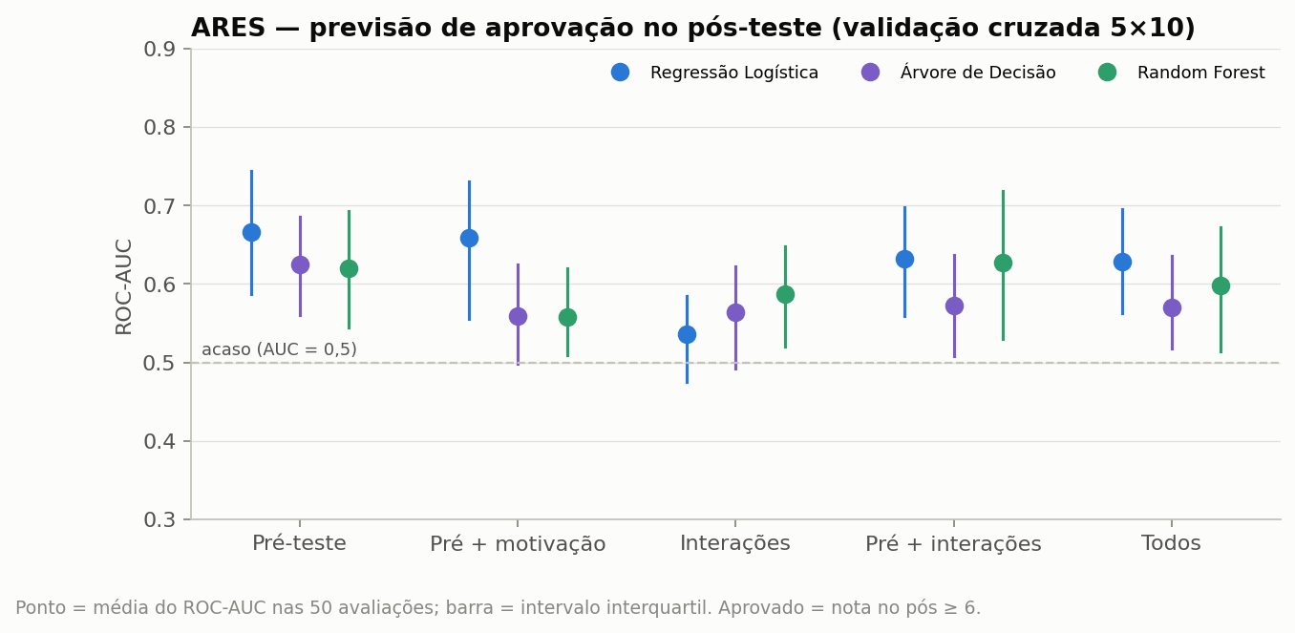
Fonte: elaborado pelos autores (2026).
O que o gráfico mostra. para cada conjunto de atributos (eixo horizontal) e cada algoritmo (cor), o ROC-AUC médio ao prever se o aluno tira 6 ou mais no pós-teste.
Como ler. cada ponto é a média de 50 avaliações e a barra vertical mostra o intervalo em que caem as 50% centrais. A linha tracejada em 0,5 é o acaso: um ponto sobre ela indica que o modelo não prevê nada. Barras longas indicam muita variação entre as avaliações, típica de amostras pequenas.
O que concluímos. o melhor resultado vem do conjunto mais simples, só o pré-teste com Regressão Logística (ROC-AUC 0,67). Só com interações, os modelos ficam entre 0,54 e 0,59, perto do acaso. Acrescentar as interações ao pré-teste não melhora a previsão: o ganho pareado médio foi de −0,03 e houve melhora em só 36% das 50 avaliações. Acrescentar motivação também não ajuda (−0,01). A imputação dos faltantes pela mediana ou por KNN deu o mesmo resultado (0,657 e 0,656), o que mostra que a conclusão não depende dessa escolha.
Esse resultado é coerente com as perguntas Q1 e Q5: além do nível inicial, a quantidade de uso não traz informação sobre a aprendizagem. A amostra pequena limita a conclusão: um efeito fraco não seria detectado. Por isso, o modelo do ARES serve como evidência, não como ferramenta de produção.
5.4 Discussão: o modelo funcionou, faz sentido e gera valor?
O modelo funcionou? O modelo de abandono, sim. Superou com folga a referência e a regra simples, manteve o desempenho em turmas posteriores ao treino (ROC-AUC de 0,862, uma queda pequena e esperada) e produz probabilidades calibradas. O modelo de aprovação do ARES tem poder preditivo modesto, vindo quase todo do pré-teste, mas cumpriu o papel de testar uma hipótese.
Os resultados fazem sentido? Sim. O fator mais importante (o ponto de parada no diagnóstico) é observável, estável ao longo de 14 meses e plausível em termos de produto. A pouca importância da acurácia no diagnóstico concorda com o primeiro bimestre, e o fato de o uso não prever a aprovação no ARES concorda com as correlações de Q1 e Q5. Os atributos que poderiam inflar artificialmente o desempenho foram excluídos.
O modelo gera valor? Para o Beready, o valor está em três decisões. Primeiro, não usar cliques ou tempo de tela como meta de sucesso, mas medir aprendizagem com avaliações curtas de entrada e saída. Segundo, tratar a atividade de entrada como o ponto mais crítico do produto: ela deve ser curta, e o estudante deve ser levado logo a um conteúdo de estudo, que foi o comportamento associado ao retorno na Q4. Terceiro, usar a API para identificar, no momento em que o estudante sai do diagnóstico, quem tem risco alto e acionar uma intervenção (convite para a primeira aula, lembrete no dia seguinte). Como o modelo identifica risco, e não causa, cada intervenção deve ser validada por teste A/B antes de ser adotada.
5.5 Conclusões, limitações e trabalhos futuros
O trabalho percorreu o ciclo completo do CRISP-DM em duas bases reais e chegou a uma conclusão consistente por caminhos diferentes: interagir mais não está associado a aprender mais, e o maior problema observável não é o desempenho, mas a permanência. O modelo de Gradient Boosting prevê o abandono após o diagnóstico com ROC-AUC de 0,891, e o achado que ele torna visível, o degrau na 6ª questão, aponta onde agir.
As principais limitações são: os resultados são associações e não efeitos causais; o ARES é pequeno (n = 141); o EdNet não possui pré/pós-teste e as questões são adaptativas; as duas plataformas têm públicos diferentes do Beready; o motivo do degrau no diagnóstico não aparece nos dados; e o modelo foi treinado em outra plataforma, precisando ser retreinado com dados do próprio Beready. Como trabalhos futuros, propõe-se instrumentar o Beready com registros no padrão xAPI desde o lançamento, retreinar o modelo com esses dados, testar as intervenções com experimentos A/B e estender a previsão de abandono a momentos posteriores da jornada, como as primeiras semanas de uso.
REFERÊNCIAS
BAKER, R. S.; INVENTADO, P. S. Educational data mining and learning analytics. In: LARUSSON, J. A.; WHITE, B. (ed.). Learning analytics: from research to practice. New York: Springer, 2014. p. 61-75.
BREIMAN, L. Random forests. Machine Learning, v. 45, n. 1, p. 5-32, 2001.
CHAPMAN, P. et al. CRISP-DM 1.0: step-by-step data mining guide. [S. l.]: SPSS, 2000.
CHOI, Y. et al. EdNet: a large-scale hierarchical dataset in education. In: INTERNATIONAL CONFERENCE ON ARTIFICIAL INTELLIGENCE IN EDUCATION, 21., 2020, Ifrane. Proceedings […]. Cham: Springer, 2020. p. 69-73.
FAWCETT, T. An introduction to ROC analysis. Pattern Recognition Letters, v. 27, n. 8, p. 861-874, 2006.
FAYYAD, U.; PIATETSKY-SHAPIRO, G.; SMYTH, P. From data mining to knowledge discovery in databases. AI Magazine, v. 17, n. 3, p. 37-54, 1996.
FRIEDMAN, J. H. Greedy function approximation: a gradient boosting machine. The Annals of Statistics, v. 29, n. 5, p. 1189-1232, 2001.
HARRIS, C. R. et al. Array programming with NumPy. Nature, v. 585, p. 357-362, 2020.
HASTIE, T.; TIBSHIRANI, R.; FRIEDMAN, J. The elements of statistical learning: data mining, inference, and prediction. 2. ed. New York: Springer, 2009.
HE, H.; GARCIA, E. A. Learning from imbalanced data. IEEE Transactions on Knowledge and Data Engineering, v. 21, n. 9, p. 1263-1284, 2009.
HOLM, S. A simple sequentially rejective multiple test procedure. Scandinavian Journal of Statistics, v. 6, n. 2, p. 65-70, 1979.
HUNTER, J. D. Matplotlib: a 2D graphics environment. Computing in Science & Engineering, v. 9, n. 3, p. 90-95, 2007.
KAUFMAN, S. et al. Leakage in data mining: formulation, detection, and avoidance. ACM Transactions on Knowledge Discovery from Data, v. 6, n. 4, p. 1-21, 2012.
KE, G. et al. LightGBM: a highly efficient gradient boosting decision tree. In: ADVANCES IN NEURAL INFORMATION PROCESSING SYSTEMS, 30., 2017, Long Beach. Proceedings […]. [S. l.]: Curran Associates, 2017. p. 3146-3154.
KOHAVI, R. A study of cross-validation and bootstrap for accuracy estimation and model selection. In: INTERNATIONAL JOINT CONFERENCE ON ARTIFICIAL INTELLIGENCE, 14., 1995, Montreal. Proceedings […]. San Francisco: Morgan Kaufmann, 1995. p. 1137-1143.
LEE, M. et al. Data of interaction logs, learning achievement, and motivation of L2 learners in a computer-assisted language learning environment. [S. l.]: Open Science Framework, 2025. Conjunto de dados. Disponível em: https://osf.io/8y3zp/. Acesso em: 2026.
MCKINNEY, W. Data structures for statistical computing in Python. In: PYTHON IN SCIENCE CONFERENCE, 9., 2010, Austin. Proceedings […]. Austin: SciPy, 2010. p. 56-61.
PEDREGOSA, F. et al. Scikit-learn: machine learning in Python. Journal of Machine Learning Research, v. 12, p. 2825-2830, 2011.
PINTRICH, P. R. et al. A manual for the use of the Motivated Strategies for Learning Questionnaire (MSLQ). Ann Arbor: University of Michigan, 1991.
ROMERO, C.; VENTURA, S. Educational data mining: a review of the state of the art. IEEE Transactions on Systems, Man, and Cybernetics, Part C, v. 40, n. 6, p. 601-618, 2010.
SAITO, T.; REHMSMEIER, M. The precision-recall plot is more informative than the ROC plot when evaluating binary classifiers on imbalanced datasets. PLOS ONE, v. 10, n. 3, e0118432, 2015.
WASKOM, M. L. seaborn: statistical data visualization. Journal of Open Source Software, v. 6, n. 60, p. 3021, 2021.

